МЕЖДУНАРОДНЫЙ ISO
СТАНДАРТ 22610
Второе издание
2018-09
Хирургические простыни, халаты и костюмы для чистых помещений для пациентов, медицинского персонала и оборудования, используемые как медицинские изделия — Метод испытания для определения устойчивости к проникновению бактерий во влажных средах
Surgical drapes, gowns and clean air suits, used as medical devices, for patients, clinical staff and equipment — Test method to determine the resistance to wet bacterial penetration

ЗАРЕГИСТРИРОВАНО
Федеральное агентство по техническому регулированию и метрологии
ФГУП «СТАНДАРТИНФОРМ»
Номер регистрации: ХХХХ/ISO
Дата регистрации: ХХ.ХХ.20ХХ

Содержание Страница
Предисловие iv
Введение v
1 Область применения 1
2 Нормативные ссылки 1
3 Термины и определения 1
4 Принцип 3
5 Оборудование, реагенты и материалы 3
6 Испытательное оборудование и комплектующие 5
7 Подготовка чашек с агаром 5
8 Бактериальный инокулюм 6
9 Процедура 7
9.1 Общие положения 7
9.2 Подготовка чашек диаметром 14 см с агаровой средой 7
9.2.1 Высушивание чашек 7
9.2.2 Определение расстояния от поверхности агара до края чашки 7
9.3 Заражение донора 7
9.4 Материал для исследования 8
9.5 Подготовка испытания в сборе 8
9.6 Процедура испытания 10
9.7 Контрольные чашки 12
9.7.1 Контроль состояния окружающей среды 12
9.7.2 Бактериальное контрольное заражение 12
10 Оценка 13
10.1 Необходимые условия для валидированного исследования 13
10.2 Определение количества колоний Bacillus atrophaeus 13
11 Предоставление результата 14
12 Прецизионность 14
12.1 Стандартный образец 14
12.2 Материал проб 14
13 Отчёт об испытании 14
Приложение А (нормативное) Питательные среды 16
Приложение B (норматичное) Испытательное оборудование и комплектующие 17
Приложение С (нормативное) Оборудование и мониторинг производительности лаборатории 20
Приложение D (информативное) Оценка бактериальной контаминации на верхней стороне исследуемого образца и бактериальной нагрузки, оставшейся на доноре 21
Приложение E (информативное) Передача инфекционных агентов во время инвазивных хирургических вмешательств 22
Приложение F (информативное) Прецизионность исследований на проникновение бактерий во влажных средах 23
Библиография 26

Предисловие
ISO (Международная организация по стандартизации) – это всемирное объединение национальных органов по стандартизации (организаций-членов ISO). Деятельность по разработке международных стандартов обычно ведется силами технических комитетов ISO. Любая из организаций-членов, заинтересованная в направлении деятельности, для изучения которого был создан соответствующий технический комитет, имеет право быть представленной в таком комитете. В соответствующей деятельности, во взаимодействии с ISO, также принимают участие международные правительственные и неправительственные организации. ISO тесно сотрудничает с Международной электротехнической комиссией (IEC) по всем вопросам стандартизации в области электротехники.
Процедуры, использованные при составлении данного документа и необходимые для его дальнейшего ведения, приведены в части 1 Директив ISO/IEC. В частности, следует отметить различные требования к утверждению, предъявляемые к различным видам документов ISO. Данный проект документа был подготовлен в соответствии с правилами, изложенными в части 2 Директив ISO/IEC (см. www.iso.org/directives).
Следует обратить внимание на то, что некоторые элементы данного документа могли бы попадать под действие патентных прав. Выявление случаев, к которым применимы какие-либо из таких патентных прав, в область ответственности ISO не входит. Информация о каких-либо применимых патентных правах, выявленных в ходе составления настоящего документа, приводится во введении и (или) в перечне полученных патентных деклараций ISO (см. www.iso.org/patents).
Любые торговые наименования, упоминаемые в настоящем документе, приводятся исключительно для удобства пользователя и не означают их одобрение.
С разъяснениями по поводу добровольного характера стандартов, значений внутренних терминов и выражений ISO, относящихся к оценке соответствия, а также с информацией о соблюдении ISO принципов Всемирной торговой организации (ВТО) в отношении технических препятствий торговле можно ознакомиться по адресу www.iso.org/iso/foreword.html.
Этот документ был подготовлен ISO/TC 94, Личная безопасность — Защитная одежда и оборудование, SC 13, Защитная одежда.
Настоящее второе издание стандарта отменяет и заменяет первое издание (ISO 22610:2006) и представляет собой его пересмотр.
Данный пересмотренный метод испытаний следует рассматривать как технически новый, хотя в нём применяется тот же принцип, что описан в стандарте ISO 22610:2006.
Основные отличия данного документа от стандарта ISO 22610:2006:
— Рассмотрены различные штаммы бактерий разных видов;
— Дано более подробное описание оборудования, реагентов и материалов;
— Определены более жесткие требования к оборудованию;
— Определены более жесткие требования к предварительной обработке образцов, подготовке чашек с агаровой средой, бактериального инокулята и донора;
— Дан строгий протокол процедуры испытаний.

Введение
Существует много ситуаций, при которых бактерии, переносимые жидкостью, могут проникать через влажный барьерный материал. Одним из примеров является проникновение кожной флоры через покровный материал во влажной среде (см. Приложение E).
Европейские нормативы, касающиеся медицинских изделий, возлагают ответственность за предотвращение инфекций, связанных с применением изделия, именно на производителя. Чтобы продемонстрировать соответствие этому требованию и предоставить пользователю информацию о продукте, необходимо использовать гармонизированные и признанные международные методы испытаний.
Метод испытаний, описанный в настоящем международном стандарте, использует микробиологические методы и поэтому предназначен для использования исключительно в лабораториях, имеющими опыт и соответствующее оснащение.
С целью повышения прецизионности метода испытаний стандарт ISO 22610:2006 был значительно пересмотрен.
Основное различие между этим документом и ISO 22610:2006 заключается в том, что в этом документе рассматривается штамм другого вида бактерий и приведены более жесткие требования к обработке материалов и процедурам, что приводит к более воспроизводимым и точным измерениям.
Для получения точных, повторяемых и воспроизводимых результатов необходимо не только соответствие оборудования требованиям, указанным в настоящем документе, но и точное и последовательное соблюдение процедуры обработки материалов и проведения испытаний. Незначительные отклонения от требований к оборудованию, процедуре и/или обращению с образцами могут в значительной мере негативно сказаться на повторяемости, воспроизводимости и точности измерений.

Хирургические простыни, халаты и костюмы для чистых помещений для пациентов, медицинского персонала и оборудования, используемые как медицинские изделия — Метод испытания для определения устойчивости к проникновению бактерий во влажных средах
ПРЕДОСТЕРЕЖЕНИЕ – Использование настоящего стандарта может быть связано с применением опасных материалов, операций и оборудования. Настоящий стандарт не затрагивает решения всех проблем безопасности, связанных с его использованием. На пользователе настоящего документа лежит ответственность за установление соответствующих правил техники безопасности и гигиены труда до применения настоящего документа и соблюдение в работе требований законодательства.
ВАЖНО – Этот метод испытаний был значительно пересмотрен с точки зрения применяемых методов и его описания. Оборудование должно соответствовать требованиям, указанным в настоящем документе, а измерения должны проводиться в указанных условиях. Особое внимание следует уделить предварительной обработке образцов в строгом соответствии с процедурой, предписанной в настоящем документе. Незначительные отклонения от требований к оборудованию, процедуре и/или обращению с образцами могут в значительной мере негативно сказаться на повторяемости, воспроизводимости и точности измерений.

1 Область применения
Настоящий документ описывает метод испытаний с применением соответствующих испытательных приборов, используемыми для определения стойкости материала к проникновению бактерий, переносимых жидкостью, при механическом трении.

2 Нормативные ссылки
Следующие документы, полностью или частично, являются нормативными ссылками для настоящего стандарта и необходимы для его применения. Если ссылка датирована, применение документа допускается только в той редакции, на которую дана ссылка. Недатированные ссылки относятся к последним изданиям ссылочных нормативных документов (включая любые дополнения к ним).
ISO 11607-1, Упаковка для медицинских изделий, подлежащих финишной стерилизации. Часть 1. Требования к материалам, барьерным системам для стерилизации и упаковочным системам
ISO/IEC 17025, Общие требования к компетентности испытательных и калибровочных лабораторий
ISO 17665-1, Стерилизация медицинской продукции. Стерилизация паром. Часть 1. Требования к разработке, валидации и текущему контролю процесса стерилизации медицинских изделий 1)

3 Термины и определения
В настоящем стандарте применяются следующие термины и определения.
В целях поддержания терминологического единообразия ISO и IEC ведут соответствующие базы данных, расположенные по следующим адресам:
— Платформа ISO Online: доступна по адресу https://www.ico.org/obp
— IEC Electropedia: доступна по адресу https://www.electropedia.org/
3.1
носитель
carrier material
Материал (бумажный лист), используемый для подготовки донора (полиуретановая пленка) в процессе и при подготовке.
3.2
донор
donor
Материал из полиуретановой пленки, который заражен известным числом жизнеспособных клеток определенного штамма испытуемых в испытании бактерий.
3.3
защитная плёнка
cover film
Материал из полиэтилена высокой плотности, которым накрывают донора и испытуемый образец во время испытания.
3.4
щуп
finger
Часть оборудования для испытаний на устойчивость к проникновению влажных бактериальных сред, используемая для помещения донора и испытуемого образца в контакт с поверхностью чашки с агаровой средой.
3.5
параллельные испытания
replicate test
Один законченный анализ для отдельного исследуемого образца из испытываемого экземпляра (например, медицинские халаты, простыни), включающий пять чашек, непосредственно контактирующих с донором.
3.6
испытуемый образец
test specimen
Участок материала, для которого определяется устойчивость к проникновению бактерий во влажной среде.
3.7
эталонный материал
reference material
Стандартизированный материал для оценки точности лаборатории при проведении испытаний на устойчивость к проникновению бактерий во влажной среде.
3.8
устойчивость к проникновению бактерий во влажной среде
resistance to wet bacterial penetration
Устойчивость защитного материала к проникновению бактерий, переносимых донором, при воздействии механического трения и смачивании.
3.9
бактериальное контрольное заражение
bacterial challenge
Количество спор на мл суспензии Bacillus atrophaeus, используемой для инокуляции материала донора.
3.10
бактериальный инокулюм
bacterial inoculum
Суспензия Bacillus atrophaeus с верифицированной концентрацией.
Примечание 1 Концентрация составляет от 5,0 × 10³ до 1,5 × 10⁴ спор/мл.

4 Принцип
Лист материала донора того же размера, что и испытуемый образец, содержащий бактерии, помещается на испытуемый образец заражённой стороной вниз и накрывается листом защитной плёнки из полиэтилена высокой плотности. Два концентрических конических металлических кольца, плотно прилегающих друг к другу, удерживают три листа вместе. Эту конструкцию помещают на чашку с агаровой средой со стальными кольцами, свободно свисающими через края и прикладывающими растягивающую нагрузку. Износоустойчивый щуп помещается на переднюю поверхность материала с определенной силой для того, чтобы исследуемый образец контактировал с поверхностью агара. Щуп перемещается по всей поверхности чашки как минимум в течение 15 мин посредством поворотного рычага, перемещаемого экзоцентрическим кулачком. Конструкция из материалов, растягиваемая весом стальных колец, гарантирует, что в любой момент времени только маленькая область исследуемого образца контактирует с поверхностью агара. Из-за совместного влияния трения и жидкостной миграции бактерии могут проходить из материала донора через исследуемый образец вниз на поверхность агара.
Испытание длится 15 мин. Через 15 мин чашка с агаровой средой заменяется на новую, и испытание повторяется с той же конструкцией, то есть с тем же донором и исследуемым образцом. Пять последовательных испытаний выполняются с одной и той же конструкцией, что позволяет оценить степень проникновения с течением времени.
Оценка бактериальной контаминации на верхней стороне исследуемого образца и бактериальной нагрузки, оставшейся на материале донора, может быть определена с использованием той же методики.
Чашки с агаровой средой инкубируют для того, чтобы вырастить бактериальную колонию, которая затем регистрируется.
Результаты испытания выражаются в процентах (%) проникновения от бактериальной нагрузки, первоначально привитой донору.
Если испытуемый материал содержит антимикробное вещество, его следует инактивировать до проведения испытания. Если инактивировать антимикробное вещество невозможно или если есть только предположение, что материал содержит антимикробное вещество, следует дополнительно определить остаточную антибактериальную активность. В отчёт должна быть включена информация о любом воздействии антимикробных веществ, результаты испытания на проникновение и дополнительного испытания.

5 Оборудование, реагенты и материалы
Должно использоваться обычное лабораторное оборудование, реактивы и материалы, а также описанное ниже. Реагенты должны иметь качество, подходящее для проведения анализа, и/или пригодны для микробиологических целей.
Одноразовое оборудование/материалы/приборы являются приемлемой альтернативой многоразовой стеклянной посуде и пластику, если они имеют подходящие технические характеристики.
5.1 Шкаф биологической безопасности II класса.
5.2 Инкубаторы, способные поддерживать температуру на уровне (56 ± 2) °С и (37 ± 2) °С.
5.3 Холодильник, способный поддерживать температуру на уровне (5 ± 3) °С.
5.4 Водяная баня, способная поддерживать температуру на уровне (45 ± 2) °С.
5.5 Суспензия бактериального штамма – очищенные споры Bacillus atrophaeus ATCC 9372, суспендированные в 90 % этаноле в концентрации около 10⁹ спор/мл 2). Могут использоваться и другие титры, однако максимальная концентрация этанола после разбавления должна составлять менее 0,02 %.
5.6 Очищенная вода, свежедистиллированная и/или деионизированная, и/или ультрафильтрованная, и/или отфильтрованная с помощью реверсного осмоса, не содержащая каких-либо токсичных или бактериальных ингибирующих веществ.
5.7 Пептонная вода – 10 г пептона, 5 г NaCl и 1 г полисорбата 80 в очищенной воде, дополняющей смесь до 1 000 мл, стерилизуют паром в течение 15 мин при температуре автоклава (${120}_{ 0}^{+3}$) °С.
5.8 Триптоно-глюкозный агар (TGEA) – 3 г говяжьего экстракта, 5 г триптона, 1 г декстрозы, 15 г агара в очищенной воде, дополняющей смесь до 1000 мл, стерилизуют паром в течение 15 мин при температуре (${120}_{ 0}^{+3}$) °С (см. Приложение А).
5.9 Чашки Петри— стерильные, диаметром 14 см и 9 см, с крышкой.
5.10 Материал донора – пять кусков полиуретановой пленки размером ~25 см × 25 см на силиконизированной бумаге-носителе; толщина пленки от 25 мкм до 30 мкм, каждый кусок упакован в стерилизационный пакет и стерилизован паром при температуре (${120}_{ 0}^{+3}$) °C в течение 15 мин3).
ПРИМЕЧАНИЕ Руководство по выбору подходящего материала донора: смачиваемая, литая растворителем полиуретановая пленка толщиной 25 мкм (максимум 30 мкм), нанесенная на силиконизированную бумагу-носитель. Материал имеет плотность 1,12 г/см³ (согласно ISO 1183-1, Метод А), твердость (по Шору А) 87 ± 1 (согласно ISO 7619-1), температуру плавления от 160 до 175 °С (по Кофлеру), прочность на разрыв (40 ± 10) МПа (измеряется на пленках толщиной 50 мкм, измерение по ISO 527-1, ISO 527-3) и относительное удлинение при разрыве 500 % ± 125 % (измеряется на пленках толщиной 50 мкм, измерение по к ISO 527-1, ISO 527-3).
5.11 Защитная пленка – пять кусков пленки из полиэтилена высокой плотности ~25 см × 25 см или ~25 см в диаметре, толщиной (12 ± 2) мкм, плотностью 0,95 ± 0,095 г/см³ 4).
ПРИМЕЧАНИЕ Если испытания также проводятся для оценки бактериального загрязнения на верхней стороне испытуемого образца и/или бактериальной нагрузки, оставшейся на материале донора, необходимы один или два дополнительных образца (см. пункт 7 Приложения D).
5.12 Эталонный материал, «400.1.0.6 – ISO 22610 Эталонный материал»5).
— Переплетение: полотняное, изготовленное из полиэстера;
— Вес ткани: (110-120) г/м2;
— Отделка: без химической обработки;
— Окрашивание: не окрашено;
— Воздухопроницаемость: ~10 мм/с при 0,1 кПа в соответствии с ISO 9237:1995;
— Удельное поверхностное сопротивление: максимум 1 011 Ом в соответствии с DIN 54345-1:1992;
— Стерилизуется паром.
Также может быть использован иной подходящий эталонный материал, если доказано, что его устойчивость к воздействию воды и кипятка сходна, а прецизионность метода испытаний с использованием альтернативного материала по меньшей мере равна или имеет более высокую точность по сравнению со эталонным материалом, указанным в настоящем документе.
5.13 Пипетки объёмом 1 мл и 10 мл.
5.14 Микропипетки объёмом 1000 мкл и 100 мкл, с подходящими стерильными наконечниками.
5.15 Стерильные пробирки для разведения, 10 мл.
5.16 Шпатель – Г-образной или треугольной формы с горизонтальной стороной 3 см.
5.17 Образцы для проведения испытания – пять кусков защитного материала, подлежащего испытанию, ~25 см × 25 см или диаметром примерно 25 см.

6 Испытательное оборудование и комплектующие
6.1 Устройство, показанное в Приложении В 6).
Испытательное устройство схематично показано на рис. В.1. Аппарат включает поворотный диск с электрическим приводом и таймером, способный удерживать чашку с агаровой средой диаметром 14 см. Горизонтальный рычаг с вертикальным стальным «щупом» на конце установлен на оси, позволяющей поперечное перемещение щупа от центра к периферии вращающейся (60 ± 1) об/мин чашки с агаровой средой и обратно. Масса может перемещаться по рычагу для регулировки силы, прикладываемой щупом к материалу. Рычаг управляется эксцентриковым кулачком, вращающимся со скоростью (5,6 ± 0,1) об/мин Стальной щуп, имеющий полированное окончание в виде полусферы радиусом 11 мм, является съемным и должен дезинфицироваться между испытаниями.
ПРИМЕЧАНИЕ Окончание стального щупа может стать плоским из-за истирания. Необходимо регулярно проверять, не затупилось ли окончание стального щупа, и при необходимости заменять его.
Сила, прикладываемая щупом к материалу, должна составлять в (3 ± 0,02) Н и может быть измерена динамометром, прикрепленном к рычагу, или весами, расположенными на поворотной платформе, с использованием перемещающейся массы (см. Приложение B).
Исследуемый материал должен контактировать с агаром только в одной точке в любой момент времени. То, что щуп перемещается по всей поверхности, должно регулярно контролироваться с помощью метода, описанного в Приложении C. Должны быть сделаны записи, подтверждающие качественное осуществление этого процесса.
6.2 Цилиндрический предмет из нержавеющей стали или другого подходящего материала, пригодного для стерилизации, примерно 9 см в диаметре и 4 см высотой.
6.3 Конические стальные кольца, общей массой (800 ± 1) г, для фиксации конструкции из материалов (см. Приложение В).
6.4 Динамометр, способный измерять силу (3,00 ± 0,05) Н.

7 Подготовка чашек с агаром
Для определения наличия бактериальной инфекции на поверхности донора (см. 9.7), проверки концентрации инокулята (см. Пункт 8) и контроля окружающей среды (см. 9.7) используются стандартные чашки Петри диаметром 9 см. Для одного испытуемого образца подготавливают следующие чашки с агаровой средой:
— 5 чашек Петри диаметром 14 см на одно испытание (см. 9.2);
— 1 чашка Петри диаметром 14 см для измерения расстояния от поверхности агара до краев (см. 9.2.2).
Чашки с агаровой средой диаметром 14 см подготавливаются на горизонтальной поверхности и заполняются триптоно-глюкозным агаром (TGEA), приготовленным в соответствии с указаниями Приложениея А, на расстоянии (3,0 ± 0,5) мм от краев с использованием следующей процедуры.
ПРИМЕЧАНИЕ 1 Для чашек диаметром 9 см расстояние от поверхности агара до краев не должно составлять (3,0 ± 0,5) мм. Можно использовать стандартный объем TGEA.
ПРИМЕЧАНИЕ 2 Если за один заход проводится более одного испытания, то проверку концентрации инокулята и измерение расстояния от поверхности агара до краев необходимо проводить только один раз, и, следовательно, количество чашек Петри может быть уменьшено соответственно.
У разных поставщиков и/или в разных партиях высота чашек Петри может быть разная. Объем или масса агара, которым каждая чашка будет заполнена до нужного расстояния от краев, должны быть определены заранее путем измерения высоты и диаметра чашки.
Вылейте определенное количество TGEA в подходящую стеклянную колбу и стерилизуйте при температуре (${120}_{ 0}^{+3}$)°C в течение 15 мин. При заполнении чашек Петри агаром должны использоваться объемометрические или гравиметрические методы.
Колбы с TGEA можно хранить в холодильнике при температуре (5 ± 3) °C в течение максимум 3 месяцев, однако предпочтительнее использовать свежеприготовленный агар.
В случае использования не свежеприготовленного TGEA, TGEA повторно разжижается путем нагревания колб в кипящей воде, микроволновой печи или любым другим подходящим способом. Избегают перегрева и прекращают нагрев сразу после того, как среда станет жидкой.
Затем жидкий TGEA охлаждают примерно до 45 °C и выливают в чашки Петри; следят за тем, чтобы на поверхности не было пузырьков воздуха и неровностей. Поверхность затвердевшего агара должна быть как можно более гладкой. Если есть сомнения, следует использовать свежеприготовленный агар.
Каждую чашку оставляют высыхать без крышки при комнатной температуре в шкафу биобезопасности класса II в течение 20 мин. На поверхности агара не должно быть видимой жидкости (конденсата). Чашки закрывают и хранят в шкафу биобезопасности или в чистой, асептической, закрытой пластиковой ёмкости, используют их в течение (24 ± 4) ч.

8 Бактериальный инокулюм
Инокулюм подготавливают следующим образом:
— За день до испытания 1 мл исходной суспензии Bacillus atrophaeus ATCC 9372 10⁹ спор/мл, хранящейся в холодильнике, разбавляют 9 мл 96% этанола. Эту 10-кратно разведенную суспензию хранят в холодильнике до следующего дня. Её концентрацию проверяют путем определения количества жизнеспособных микроорганизмов с использованием стандартных микробиологических методов, то есть последовательного разведения суспензии в пептонной воде и нанесения 100 мкл в чашки диаметром 9 см, содержащие TGEA.
— Чашки инкубируют при температуре (37 ± 2) °C в течение 16-24 ч. Колонии в чашке не должны сливаться.
— В день испытания определяют концентрацию 10-кратной разбавленной суспензии Bacillus atrophaeus путем оценки инкубированных чашек. В зависимости от полученной концентрации суспензию разбавляют пептонной водой с целью получения конечной концентрации от 5,0 × 10³ до 1,5 × 10⁴ спор/мл.
ПРИМЕЧАНИЕ Может быть целесообразно повторить количественную оценку концентрации 10-кратной разбавленной суспензии в течение нескольких последующих дней.

9 Процедура

9.1 Общие положения
Перед началом процедуры испытания все лабораторные поверхности должны быть продезинфицированы спороцидным дезинфицирующим средством и высушены.
Процедуру следует проводить в асептических условиях. Для засева чашек Петри рекомендуется использовать шкаф биобезопасности.
ПРИМЕЧАНИЕ Если испытания также проводятся для оценки бактериального загрязнения на верхней стороне испытуемого образца и/или бактериальной нагрузки, оставшейся на материале донора, необходимы одна или две дополнительне чашки Петри (см. пункт 7 и Приложение D)

9.2 Подготовка чашек диаметром 14 см с агаровой средой

9.2.1 Высушивание чашек
В день испытания проверяют 14-сантиметровые чашки с агаром на предмет наличия воды в самой чашке и/или крышке. При наличии конденсата откройте 14-сантиметровые агаровые чашки и дайте им подсохнуть в шкафу биобезопасности до тех пор, пока капли конденсата не испарятся. Перед их закрытием убеждаются, что конденсат отсутствует.

9.2.2 Определение расстояния от поверхности агара до края чашки
Откройте одну чашку для определения расстояния от поверхности агара до краев: поместите бритвенное лезвие толщиной (0,10 ± 0,01) мм на поверхность агара, а поперёк чашки положите стальную линейку (см. рис.1). Расстояние между линейкой и лезвием измеряется с помощью штангенциркуля (см. рис. 1). Измеряют расстояние в пяти точках поверхности. Среднее расстояние должно составлять (3,0 ± 0,5) мм. Расстояние должно быть определено для каждой партии одновременно заполненных чашек.
ПРИМЕЧАНИЕ Острые края лезвия бритвы должны быть затуплены перед использованием.
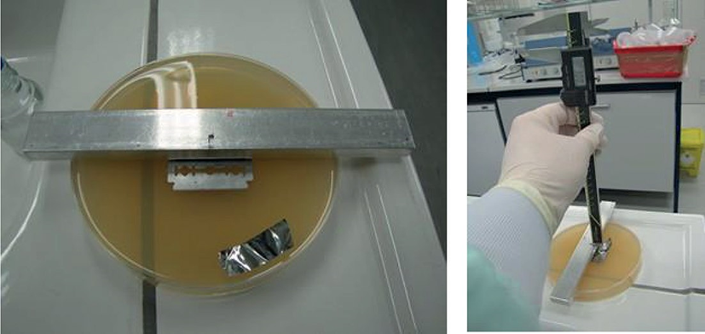
Рисунок 1 – Измерение расстояния от поверхности агара до краев

9.3 Заражение донора
Для инокуляции донора используется разбавленная суспензия Bacillus atrophaeus (см. пункт 8), доведенная до 5,0 × 10³ – 1,5 × 10⁴ спор/мл пептоновой водой.
Обработку и подготовку материала донора проводят в стерильных перчатках. Перчатки должны меняться после каждого следующего этапа процедуры, чтобы избежать переноса бактериальных спор.
a) Стерилизованный пакет с материалом донора открывают в асептической среде. Пленку донора держат на бумажной подложке и помещают на дезинфицированную рабочую поверхность (см. рис. 2) так, чтобы бумажная сторона была обращена вниз, а плёнка, покрытая спорами, - вверх. Перманентным маркером отмечают на доноре область инокуляции, соответствующую площади чашки с агаровой средой.
Микропипеткой объемом 1,0 мл по этой области равномерно распределяют 1 мл суспензии Bacillus atrophaeus. Инокулюм распределяют шпателем (5.16). После распределения плёнка образовывается не сразу, но по всей поверхности образуются мелкие капли (см. рис. 2).
Сразу после инокуляции донора оставшийся инокулят помещают на лед.
b) Донор высушивают в инкубаторе при температуре 56 °C примерно в течение 30 мин до полного высыхания, при этом суспензию Bacillus atrophaeus наносят на донора каждые 2 мин для обеспечения равномерного распределения (см. рис. 2).
ПРИМЕЧАНИЕ 1 Из-за того, что инкубатор каждые 2 мин открывают, температура 56 °C будет немного снижаться во время сушки. Цель – получить равномерное распределение спор при температуре в инкубаторе не выше 56 °C.
ПРИМЕЧАНИЕ 2 Чтобы избежать потери спор, между повторениями распределения (каждые 2 мин) шпатель можно хранить на держателе так, чтобы верхняя часть шпателя соприкасалась со спорами. Контакта той части шпателя, что соприкасается со спорами, с любой поверхностью, на которой споры могут быть потеряны (например, с дном мензурки), избегают.
Донор должен быть использован сразу после высыхания.

9.4 Материал для исследования
Размер образца, используемого в испытании, должен составлять ~25 см × 25 см или приблизительно 25 см в диаметре.
Каждый используемые образец должен быть индивидуально упакован и стерилизован, например, паром или окисью этилена, в соответствии с рекомендациями поставщика.
В случае, если испытательная лаборатория обрабатывает, подготавливает и проводит испытания на нестерилизованных материалах, должно быть сообщено, стерилизованы ли образцы перед испытанием, а если стерилизованы, то какой метод стерилизации используется.
Изготовителем материала должна быть указана сторона, которая будет контакторовать с инокулированным донором. Если это не указано на маркировке или в инструкции по применению, то испытание должно проводиться на внешней стороне халата или простыни (т. е. на стороне, которая не контактирует с носителем/пациентом).
Испытание проводят на 5 образцах: каждый образец 5 раз вводят в контакт с новой чашкой с агаровой средой диаметром 14 см в течение 15 мин.
ПРИМЕЧАНИЕ 1 Тканые материалы часто стерилизуют при температуре (${134}_{ 0}^{+3}$) °C в течение 4 мин. Нетканые материалы как правило стерилизуют этиленоксидом. Этиленоксид (ETO) запрещён во многих странах.
ПРИМЕЧАНИЕ 2 Предпочтительно, чтобы материалы для проведения испытания, получаемые с помощью доставки, были уже подготовлены и стерилизованы.

9.5 Подготовка испытания в сборе
Для частичного отделения по одному или двум краям полиуретановой пленки донора от бумажного листа используются стерилизованные щипцы (или эквивалентный инструмент). Донор, все еще находящейся с плёнкой на бумажной подложке, помещается инокулированной стороной вниз на образец ткани. Полиуретановую пленку удерживают за один или два края и крепят на текстиль вручную. Бумажный носитель аккуратно снимают и выбрасывают. Защитная пленка (из полиэтилена высокой плотности) помещается поверх полиуретановой пленки для завершения устройства конструкции для проведения испытания (см. рис. 2).
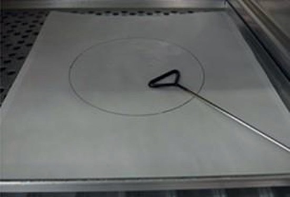
ПРИМЕЧАНИЕ Периодическое распределение шпателем во время сушки при 56 °С приводит к равномерному распределению спор.

Споровая суспензия капельно распределяется по отмеченному участку инокуляции на поверхности донора
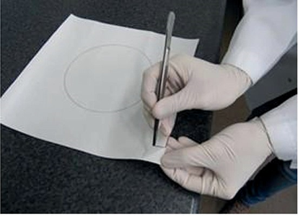
- Полиуретановый материал частично отделяется от бумажной подложки по одному или двум краям с помощью стерилизованных щипцов
ПРИМЕЧАНИЕ Бумажная подложка с задней стороны донора удаляется.

Высушенный донор кладется покрытой спорами стороной, на которой находится полиуретановая плёнка, вниз на ткань, подлежащую испытанию
Рисунок 2 — Инокуляция донора и подготовка конструкции для проведения испытания

Процедура испытания
Сила (3,00 ± 0,05) Н, прикладываемая при помощи щупа к материалам, должна проверяться не реже одного раза в день перед началом подготовки к испытанию и при необходимости корректироваться (см. рис. В.3).
Первую чашка с агаровой средой вместе с крышкой помещают на поворотный диск.
Внутреннее кольцо из двух металлических конических колец [см. рис. 3 а) и рис. В.2] помещают на продезинфицированную рабочую поверхность, стерильный цилиндрический предмет помещают в центр. Поместите конструкцию из образца, донора и полиэтилена высокой плотности [см. 9.5, рис. 3 b) и рис. 3 c)] на цилиндрический предмет так, чтобы образец был обращен вниз, а полиэтилен высокой плотности – вверх. Аккуратно поместите отмеченную сторону в центр кольца. Поместите наружное кольцо поверх конструкции, выровняв его с внутренним кольцом, и плотно прижмите наружное кольцо вниз так, чтобы три материала были зажаты вместе и надежно закреплены между двумя кольцами [см. рис. 3 d)]. Снимите крышку с чашки с агаровой средой и, слегка ослабив натяжение материала, поместите кольца поверх чашки с агаровой средой на поворотный круг. Стальные кольца должны свободно свисать с края чашки [см. рис. 3 е)].
ПРИМЕЧАНИЕ 1 Из-за того, что цилиндрический предмет, помещенный в центр внутреннего кольца при подготовке испытательного образца, несколько выше, конструкция будет слегка провисать, когда кольца будут подняты с цилиндрического предмета.

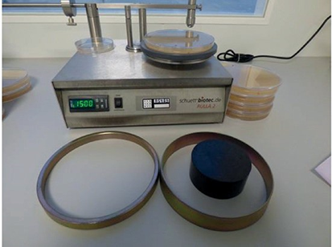
- Металлические конические кольца со стерильным цилиндрическим предметом

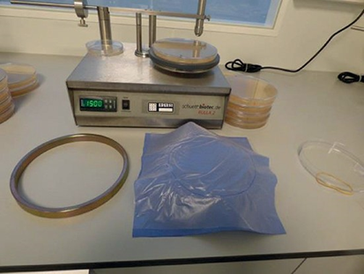
c) Конструкция из образца, донора и полиэтилена высокой плотности на металлических кольцах (всё стерильно)
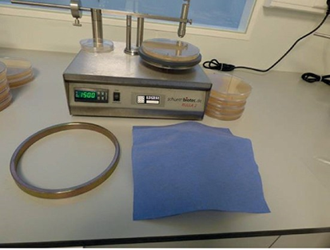
- Образец на металлических конических кольцах и стерильном цилиндрическом объекте

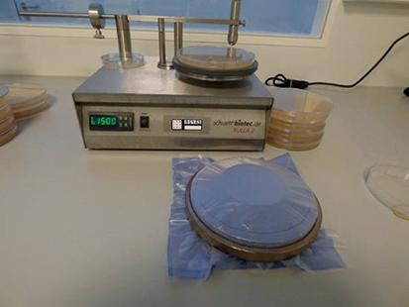
  - Конструкция из образца, донора и полиэтилена высокой плотности, закреплённая между двух колец

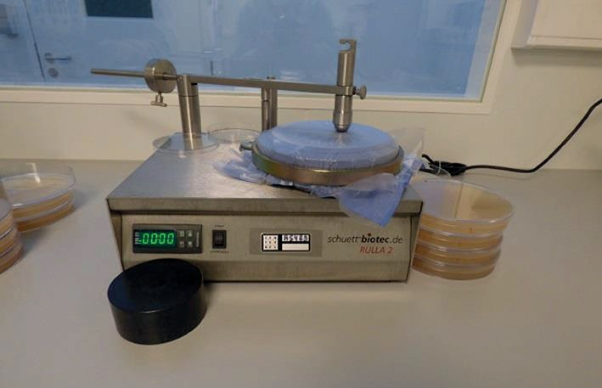

Конструкция из образца, донора и полиэтилена высокой плотности, закреплённая между двумя кольцами, расположенными над чашкой Петри на поворотном диске, и стальной щуп, помещенный на конструкцию непосредственно на чашку Петри

Рисунок 3 — Подготовка образца для проведения испытания и сборка конструкции из материалов
Щуп помещают на конструкцию так, чтобы он находился над поверхностью чашки. Испытуемый образец должен касаться поверхности агара. Описанное испытание выполняют в течение 15 мин при давлении, оказываемым щупом, (3,00 ± 0,05) Н.
Скорость вращения поворотного круга должна составлять (60 ± 1) об/мин. Через 15 мин кольца с конструкции, на которой проводится испытание, немедленно снимают и помещают их на продезинфицированную рабочую поверхность. Первую чашку с агаровой средой снимают с поворотного круга и плотно закрывают крышкой. На поворотный круг немедленно помещают вторую чашку с агаровой средой, поместите испытательную конструкцию на чашку с агаровой средой, поместите щуп на конструкцию так, чтобы он находился над поверхностью чашки, и продолжайте тест в течение 15 мин.
Процедуру повторяют на той же испытательной конструкции, используя все 5 чашек с агаровой средой.
Чашки с агаровой средой высушивают в течение 10 мин на чистой поверхности, предпочтительно под ламинарным воздушным потоком, и инкубируют при закрытых крышках в течение 16-24 ч при температуре (37 ± 2) °C до тех пор, пока рост не станет достаточным для точного подсчета, но колонии в чашке ещё не будут сливаться.
Процедуру повторяют для остальных четырех испытательных образцов, используя свежеприготовленный донор для каждого испытуемого образца
Устройство, включая щуп, кольца и рабочие поверхности, должно быть очищено спорицидным средством до проведения испытания.
ПРИМЕЧАНИЕ 2 Если, например, для исследовательских целей и/или разработки материала необходимо провести оценку бактериального загрязнения, оставшегося на верхней стороне испытуемого образца и оставшегося на доноре, применяется процедура, приведенная в Приложении D.

9.7 Контрольные чашки

9.7.1 Контроль состояния окружающей среды
Открытая чашка с агаровой средой, чашка Петри диаметром 9 см, содержащая TGEA, помещаются в инкубатор при температуре 56 °C на время сушки доноров.
Открытая чашка с агаровой средой, чашка Петри диаметром 9 см, содержащая TGEA, помещаются на аппарат (см. рис.3) на всё время испытания одного образца.
Испытание одного образца заканчивается после того, как образец удаляется из пятой чашки с агаровой средой.
Чашки инкубируют при температуре (37 ± 2) °C в течение 16-24 ч. Если колонии не видны, чашки инкубируют при температуре (37 ± 2) °C еще от 16 до 24 часов.
ПРИМЕЧАНИЕ Спорам может потребоваться более 24 часов, чтобы сформировать видимые колонии.
Количество колоний в контрольных чашках должно быть <4 в инкубаторе и <25 в течение всей продолжительности испытания.

9.7.2 Бактериальное контрольное заражение
Подсчет количества жизнеспособных микроорганизмов проводят с использованием стандартных микробиологических методов на инокулюме, помещенном на лед, то есть при помощи последовательного разведения суспензии в пептоновой воде и нанесении 100 мкл в чашки диаметром 9 см, содержащие TGEA. Суспензия должна быть в достаточной степени разбавлена, чтобы обеспечить точный подсчет колоний в конечной чашке.
Чашки инкубируют при температуре (37 ± 2) °C в течение 16-24 ч, пока рост не станет достаточным для точного подсчета, но колонии в чашке ещё не будут сливаться.
Бактериальное контрольное заражение «I» определяют по крайней мере, в трёх параллельных анализах доноров.
Его выражают в количестве колоний/мл инокулята.

10 Оценка

10.1 Необходимые условия для валидированного исследования
— Коэффициент проницаемости бактерий во влажной среде [P(%)] эталонного материала должен регулярно определяться и отражаться в документации в соответствии с системой менеджмента качества, в которой частота испытаний обосновывается.
— Коэффициент проницаемости бактерий во влажной среде [P(%)] эталонного материала должен находиться в диапазоне от 0,64 % до 3,04 %.
— Требования к оборудованию:
— Скорость вращения чашки с агаровой средой – (60 ± 1) об/мин;
— Рычаг управляется эксцентриковым кулачком, вращающимся со скоростью (5,6 ± 0,1) об/мин;
— Стальной щуп, имеющий полированное окончание в виде полусферы радиусом 11 мм, является съемным;
— Сила (3,00 ± 0,05) Н, оказываемая стальным щупом на материалы, регулируется скользящим грузом.
— Расстояние от поверхности агара до краев составляет (3,0 ± 0,5) мм и определяется для каждой партии чашек, заполняемых вместе.
— Концентрация инокулюма – от 5,0 × 10³ до 1,5 × 10⁴ спор/мл.
— Максимальное поддающееся счёту число колоний в чашке диаметром 14 см с агаровой средой составляет 760 колоний.
— Если количество колоний в какой-либо из 5 чашек, используемых в испытании, не может быть подсчитано, то коэффициент проникновения рассчитан быть не может.
— Если при испытании материала в чашках наблюдается чрезмерный рост колоний (>760), бактериальная нагрузка должна быть снижена до тех пор, пока число колоний не достигнет <760 колоний, но бактериальная нагрузка будет составлять не менее 5 000 спор/мл. Если в чашках по-прежнему наблюдается чрезмерный рост колоний (>760), то этот метод испытания неприменим к данному материалу, поскольку соотношение бактериального контрольного заражения и пропущенных материалом бактерий не сбалансировано.
ПРИМЕЧАНИЕ 1 Чрезмерный рост колоний в чашках может быть признаком низкой эффективности защиты.
ПРИМЕЧАНИЕ 2 Недействительные результаты испытания могут быть сообщены только для сведения. Особенно целесообразно сообщать дополнительно сведения о причине, по которой результат испытания признан недействительным.

10.2 Определение количества колоний Bacillus atrophaeus
Количество колоний Bacillus atrophaeus подсчитывают в каждой чашке, задействованной в испытании. Не учитывайте область радиусом 15 мм вокруг центра чашки. Количество колоний в чашках, в которых наблюдается чрезмерный рост и большое количество сливающихся колоний, не может быть подсчитано, и такие чашки должны быть исключены из рассмотрения (см. 10.1). Подсчет может осуществляться визуально или с помощью автоматического счетчика колоний при условии, что установлена корреляция между визуальным и автоматическим подсчетом.

11 Предоставление результата
Процент проникновения (Pn) расчитывают с точностью до трёх знаков для каждого испытуемого образца, используя формулу (1):
$$P_{n}\left(\%\right)=\frac{\left[S×100\right]}{I}$$
P процент проникновения для каждого использованного в испытании образца n;
S общее количество подсчитанных колоний в 5 чашках, без учёта области радиусом 15 мм вокруг центра чашки;
I бактериальное контрольное заражение донора спорами Bacillus atrophaeus определяется как количество бактерий/1 мл инокулюма в соответствии с пунктом 9.7.2.
Средний коэффициент проникновения P(%) рассчитывают всех 5 образцов.
ПРИМЕЧАНИЕ Проникновение 1 споры и бактериальное контрольное заражение донора в объёме 15 000 спор даёт коэфициент проникновения 0,006 7 %. Точность, с которой следует сообщать коэффициент проникновения, составляет 0,01 %.
ПРИМЕР Коэффициент проникновения с точностью до трёх знаков: 12,1 %, 1,21 %, 0,12 %, 0,01 %

12 Прецизионность

12.1 Стандартный образец
Прецизионные данные были определены путем исследования тканого эталонного материала.
Среднее 1,84 P(%)
Стандартное отклонение 0,60 P(%)
95,4 % доверительный интервал от 0,64 до 3,04 P(%)
Количество измерений N 35

12.2 Материал проб
Прецизионные данные были определены путем исследования тканого эталонного материала и четырех имеющихся в продаже материалов, двух тканых и 2 нетканых.
Исследование показало различный коэффициент проникновения бактерий во влажной среде (P(%)) для каждого материала с различной прецизионностью, в результате чего пять испытанных материалов не могут считаться репрезентативными для материалов, которые представлены в продаже в настоящее время. Из-за того, что были выявлены различные показатели P(%) и соответствующие им различные уровни прецизионности, в настоящем документе на основе имеющихся данных не может быть приведено реалистичное и единообразное заявление о прецизионности метода относительно всех материалов (см. Приложение F). В настоящее время проводятся исследования по дальнейшему улучшению воспроизводимости этого метода испытаний.

13 Отчёт об испытании
Отчёт об испытании должен содержать по меньшей мере следующую информацию:
a) ссылка на этот документ, т.е. ISO 22610:2018;
b) всю информацию, необходимую для полной идентификации испытуемого образца;
c) результаты мониторинга производительности в соответствии с Приложением С;
d) условия испытания: температура и влажность;
e) расстояние от поверхности агара до краев чашки Петри;
f) подсчеты числа колоний отдельно в каждой чашке;
g) процент проникновения для каждого использованного в испытании образца;
h) средний коэффициент проникновения P(%) всех 5 образцов;
i) номер штамма;
j) концентрация инокулюма;
k) любое отклонение от метода испытаний, указанного в настоящем документе, должно быть отражено в отчёте и обосновано.

Приложение А
(нормативное)
Питательные среды
A.1 Триптоно-глюкозный агар (TGEA)
Говяжий экстракт 3 г
Триптон 5 г
Декстроза 1 г
Агар 15 г
Дистиллированная вода добавьте до конечного объема 1000 мл
Сухие ингредиенты разбавляют в воде и нагревают, помешивая до растворения и равномерного распределения. Стерилизуют при (${121}_{ 0}^{+3}$) °C в течение 15 мин, тщательно перемешивают и распределяют по ёмкостям.
После стерилизации рН должен составлять 7,0 ± 0,25. Если рН среды после стерилизации выходит за пределы диапазона, утилизируйте ее и используйте или подготовьте новую партию.
Можно использовать подходящий TGEA, имеющийся в продаже. Качество TGEA может варьироваться. TGEA низкого качества может привести к тому, что после проведения испытания на поверхности чашек Петри появятся трещины, выбоины или вмятины.
A.2 Пептонная вода
Пептон 10 г
Хлорид натрия 5 г
Полисорбат 80 1 г
Дистиллированная вода добавьте до конечного объема 1000 мл
Сухие ингредиенты разбавляют в воде и нагревают, помешивая до растворения и равномерного распределения. Стерилизуют при (${121}_{ 0}^{+3}$) °C в течение 15 мин.

Приложение B
(нормативное)
Испытательное оборудование и комплектующие
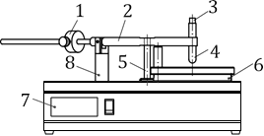
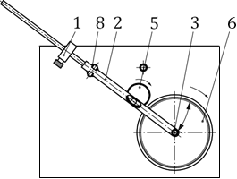
Обозначения
1 противовес
2 рычаг балансира с щупом
3 петля для пружинных весов/динамометра
4 щуп из нержавеющей стали
5 экзоцентрический кулачок
6 поворотный круг
7 электронный таймер
8 шарнирная опора

Рисунок B.1 – Приборы
Конические стальные кольца (см. рис. В.2) должны иметь общий вес (800 ± 1) г для фиксации конструкции из материалов.

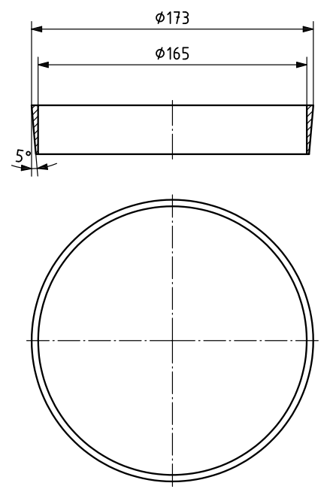

Внутреннее кольцо
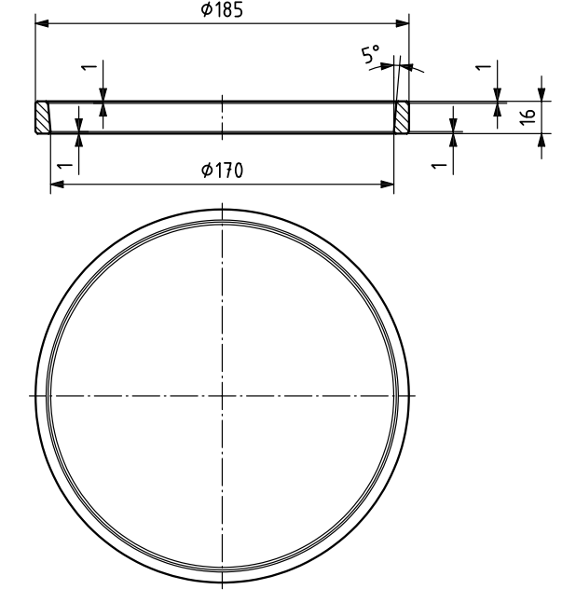
      - Внешнее кольцо

Рисунок В.2 — Конические стальные кольца для фиксации конструкции из материалов
Сила (3,00 ± 0,05) Н, прикладываемая при помощи щупа к материалам, должна проверяться не реже одного раза в день перед началом подготовки к испытанию и при необходимости корректироваться.

Сила, прикладываемая стальным щупом к материалу, измеряется динамометром, прикрепленном к рычагу, или весами, расположенными на поворотном круге. При необходимости сила регулируется смещением груза на рычаге (см. рис. B.3)
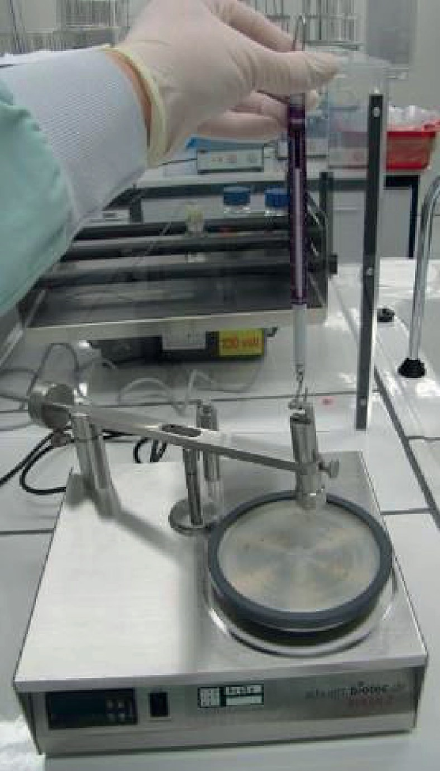
Рисунок В.3 — Регулировка силы, с которой щуп воздействует на чашку с агаровой средой

Приложение С
(нормативное)
Оборудование и мониторинг производительности лаборатории
C.1 Общие положения
Для оценки производительности работы лаборатории используются два нижеприведенных метода. Программа мониторинга производительности должна быть описана в документах, а также должна быть зафиксирована дата последней её оценки.
C.2 Мониторинг оборудования
Используя стальные кольца, описанные в Приложении В, подготовьте конструкцию, состоящую из одного листа белой бумаги, одного листа копировальной бумаги и одного листа полиэтиленовой плёнки высокой плотности. Поместите нижнюю часть чашки Петри диаметром 14 см, перевернув ее, на поворотную платформу, конструкцию поместите сверху нее, как описано в 9.6. Приложите щуп к полиэтиленовой плёнке высокой плотности и запустите приборы на 15 мин. Извлеките белую бумагу и убедитесь, что щуп имел равномерный контакт с образцом по всей поверхности чашки.
C.3 Мониторинг деятельности лаборатории
Точность работы лаборатории должна оцениваться с использованием эталонного материала, указанного в пункте 5.12, совместно с методом испытания, описанным в данном международном стандарте. Часто проверок должна соответствовать ISO/IEC 17025. Это должно позволить лаборатории проверять точность и объективность ее сотрудников. Невозможно делать какие-либо выводы о методе испытания в общем случае без проведения дальнейших межлабораторных исследований. Эталонный материал должен быть упакован в стерильные контейнеры, соответствующие ISO 11607-1, и стерилизован влажным теплом при температуре (${134}_{ 0}^{+3}$) °C в течение 4-5 мин в соответствии с ISO 17665-1.

Приложение D
(информативное)
Оценка бактериальной контаминации на верхней стороне исследуемого образца и бактериальной нагрузки, оставшейся на доноре
D.1 Общие положения
Предметом этого документа является оценка проникновения бактерий во влажной среде в том случае, если результат выражается в процентах от бактериальной нагрузки, которой был заражён донор.
Если, например, для исследовательских целей и/или разработки материала считается полезным получить оценку бактериальной нагрузки, оставшейся на верхней стороне испытуемого образца, и нагрузки, оставшейся на доноре, то следует применить следующую процедуру.
D.2 Подготовка дополнительных чашек Петри
Если после пяти последовательных испытаний на испытуемом образце проводятся дополнительные испытания для оценки оставшейся бактериальной нагрузки на его верхней стороне и бактериальной нагрузки, оставшейся на материале донора (см. 9.6), то для одного полного испытания необходимо подготовить еще 2 чашки Петри диаметром 14 см.
D.3 Процедура
a) Испытательную установку разбирают, из неё в асептических условиях извлекают донора и помещают в пустую стерильную чашку Петри для определения бактериальной нагрузки, оставшейся на нём.
b) Образец, задействованный в испытании, переворачивают вверх дном на внутреннем стальном кольце, материал накрывают новой пленкой из полиэтилена высокой плотности, конструкцию закрепляют между стальными кольцами.
c) В течение 15 мин выполняют в описанном выше порядке исследование, используя шестую чашку с агаровой средой.
d) Испытательную установку разбирают, из неё извлекают испытательный образец и помещают в неё донор загрязненной стороной вниз на внутреннее кольцо. Донор накрывают пленкой из полиэтилена высокой плотности, конструкцию закрепляют между стальными кольцами.
e) В течение 15 мин выполняют в описанном выше порядке исследование, используя седьмую чашку с агаровой средой.
f) Чашки с агаровой средой высушивают в течение 10 мин на чистой поверхности, предпочтительно под ламинарным воздушным потоком, и инкубируют при закрытых крышках в течение 16-24 ч при температуре (37 ± 2) °C до тех пор, пока рост не станет достаточным для точного подсчета, но колонии в чашке ещё не будут сливаться.
g) Процедуру повторяют для остальных четырех испытательных образцов.
Устройство, включая щуп, кольца и рабочие поверхности, должно быть очищено спорицидным средством. до проведения испытания.

Приложение E
(информативное)
Передача инфекционных агентов во время инвазивных хирургических вмешательств
Приведённый в этом документе метод проведения испытания на проникновение бактерий во влажной среде определяет устойчивость материала к проникновению бактерий с сухой поверхности через рабочий материал путем комбинированного воздействия трения, давления и смачивания. Давление и механическое трение предназначены для имитации давления, которое может возникнуть во время хирургических и других инвазивных процедур – например, при движениях локтя хирурга во время процедуры. Из-за совместного воздействия давления и трения жидкость проникает вверх на поверхность агара, а бактерии могут проходить из материала донора через исследуемый образец вниз на поверхность агара.
Существует несколько возможных каналов передачи инфекционных агентов во время инвазивных хирургических вмешательств.
— Хирургические простыни, в том числе предназначенные для использования в стерильном поле, и хирургические халаты используются для того, чтобы снизить проникновение инфекционных агентов в операционные раны пациентов и из них, тем самым помогая предотвратить послеоперационные раневые инфекции.
Характеристики, которым должны удовлетворять материалы, используемые для пациентов, клинического персонала и оборудования, зависят, например, от типа и продолжительности процедуры, влажности в операционном поле, степени механической нагрузки на материалы и восприимчивости пациента к инфекции.
— Хирургические халаты используются для того, чтобы уменьшить передачу инфекционных агентов между пациентами и клиническим персоналом во время хирургических и других инвазивных процедур. Таким образом, хирургические халаты способствуют стабильности клинического состояния пациентов и защищают их безопасность, а также безопасность и здоровье тех, кто их носит.
Использование хирургических халатов, устойчивых к проникновению жидкостей, также может снизить риск заражения операционного персонала инфекционными агентами, переносимыми в крови или жидкостях организма.
Производитель продукта должен определить сторону материала, которая должна контактировать с инокулированным донором, в зависимости от его целевого назначения.

Приложение F
(информативное)
Прецизионность исследований на проникновение бактерий во влажных средах
В исследовании прецизионности приняли участие четыре лаборатории, которые проанализировали 5 образцов медицинских халатов – три из тканых материалов, из которых один был эталонным, и два из нетканых. Каждый материал был подвержен испытанию пять раз, что привело к получению 100 наблюдаемых показателей коэффициента проникновения бактерий во влажной среде, Р(%).
Исследование показало различный коэффициент проникновения бактерий во влажной среде Р(%) для каждого материала с различной прецизионностью, в результате чего пять испытанных материалов не могут считаться репрезентативными для материалов, которые представлены в продаже в настоящее время. Из-за того, что были выявлены различные показатели P(%) и соответствующие им различные уровни прецизионности, в настоящем документе на основе имеющихся данных не может быть приведено реалистичное и единообразное заявление о прецизионности метода относительно всех материалов.
Все данные (n = 100) были рассмотрены в совокупности и проанализированы на наличие отклонений в зависимости от того, в каком диапазоне нахожился коэффициент проникновения бактерий во влажной среде (WBP) (см. Таблицу F.1, Таблицу F.2 и рисунок F.1). Были выделены следующие диапазоны WBP: от 0 % до <1 %, от 1 % до <2 %, от 2 % до <4 %, от 4 % до <8%, ≥8 %.

Таблица F.1 — Распределение данных измерений P(%) по диапазонам
Диапазон  P(%) | Выборка  n | Среднее | Стандартное отклонение
от 0 до <1 | 19 | 0,387 | 0,281
от 1 до <2 | 18 | 1,56 | 0,313
от 2 до <4 | 25 | 2,94 | 0,623
от 4 до <8 | 17 | 5,62 | 1,27
≥8 | 21 | 16,4 | 4,54
Таблица F.2 – Коэффициент точности для расчета верхнего предела измеренного коэффициента проникновения бактерий во влажной среде (доверительный интервал 99,7 %)
Диапазон | Диапазон WBP  P(%) | Коэффициент точности
1 | от > 0 до <2 | f = нет данных  UL = 3,2 %a
2 | от 2 до <12 | f = 1,76
3 | от 12 до <22 | f = 2,04
4 | от 22 до <32 | f = 2,33
5 | ≥32 | f = 3,46
a Для среднего значения P (%) в диапазоне от >0 % до <2 % верхний предел P(%) считается равным 3,2 % (см. Приложение F).

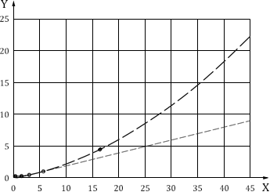
Обозначения
X WBP, % | измеренное стандартное отклонение
Y стандартное отклонение | ожидаемое стандартное отклонение
 | измеренное стандартное отклонение

Рисунок F.1 – Стандартное отклонение метода испытаний на определение WBP в зависимости от P(%)
Как следствие того, что интервал точности метода WBP увеличивается с ростом коэффициента WBP, стандартное отклонение значительно увеличивается по модулю с увеличением значений WBP, как показано на рис. 1.
Для значений WPB выше 2 P(%) стандартное отклонение не является ни константой, ни линейной функцией, для которой WBP% является переменной, но функция эта растёт с увеличением коэффициента. Для расчета верхнего предела P(%) при пятикратном измерении и доверительном интервале 99,7% (3 сигмы) возрастающее расчетное стандартное отклонение σc можно описать формулой:
$$σ_{C}=0,007 7×x^{2}+0.148 3×x+0,051 3$$
где
$σ_{C}$ рассчитанное стандартное отклонение, используемое для расчета верхнего предела, основанное на доверительном интервале 99,7 % (3 сигмы);
$x$ измеренный средний коэффициент проникновения Р(%).
Для значений WPB ниже 2 P(%) расчет стандартного отклонения по приведенной выше формуле неприменим. Для диапазона >0 до 2 Р(%) вариация относительно велика из-за низкой степени проникновения низкая и точности измерений. Небольшие абсолютные различия в (очень) низком диапазоне P(%) оказывают очень большое влияние на стандартное отклонение и вместе с тем на влияют на точность, приводя к большому разбросу результатов. Для диапазона от 0 до 2 Р(%) «коэффициент точности» f в Таблице 2 следует рассматривать как верхний предел значений для этого диапазона.
ПРИМЕР Для среднего значения WBP 4,24 %, определенного в результате пяти измерений, вычисленное стандартное отклонение – $σ_{C}=0,007 7×{4,24}^{2}+0.148 3×4,24+0,051 3=0,819$ – используется для определения верхней границы с доверительным интервалом 99,7 %. Для определенного среднего значения WBP 4,24 % верхний предел диапазона, в котором истинное значение считается с доверительным пределом 99,7%, составляет 4,24 + 3 × 0,819 = 6,70 %.
ПРИМЕЧАНИЕ Нижний предел не рассматривается, поскольку он может быть отрицательным и, что более важно, только верхний предел имеет значение для спецификаций и/или требований.
Точность метода WPB при рассмотрении 5 различных диапазонов, как показано в Таблице 1, соответствует коэффициенту точности, который используется для расчета верхнего предела. Среднее значение P(%) всех 5 образцов можно умножить на коэффициент точности, в результате чего получим верхний предел P(%) для доверительного интервала 99,7 %.
Относительные высокие верхние пределы могут быть объяснены тем, что стандартное отклонение метода испытаний WBP значительно увеличивается с увеличением коэффециента WBP.
Расчет верхнего предела диапазона, в котором находится истинное значение наблюдаемого Р(%), считается с доверительным интервалом 99,7 %:
- Средний коэффициент проникновения Р(%) расчитывают всех 5 образцов (см. пункт 11)
- Выбирают соответствующий диапазон для определения точности среднего значения коэффициента WBP, и исходя из него определяют соответствующий коэффициент точности.
- Вычисляют верхний предел для диапазона, в котором находится истинное значение с доверительным интервалом 99,7%, умножив среднее значение коэффициента WBP на коэффициент точности f.
- Рассчитанный верхний предел коэффициента WPB — это значение, которое следует учитывать в требованиях и/ или спецификациях.
ПРИМЕР Расчет верхнего предела определяемого значения коэффициента WBP.
- Среднее значение коэффициента WBP для 5 чашек составляет 13,6 Р(%)
- Исходя из значения P(%) 13,6 точность будут определять так, как это делалось для элементов выборки, попавших в диапазон №3.
- Соответствующий коэффициент точности равен 2,04.
- Верхний предел для диапазона, в котором находится истинное значение (доверительный интервал 99,7%), составляет 13,6 × 2,04 = 27,7 %
Учитывая точность упомянутого выше метода, рекомендуется повторное исследование. Количество повторений исследования определяется исходя из требуемого уровня точности и с учетом предусмотренного применения результатов испытания. Под повторением подразумевается проведение полной процедуры испытания.
Для разработки требований, спецификаций и/или межлабораторного сравнения рекомендуется оценка результатов испытаний с использованием логарифмического уменьшения по основанию log₁₀.

Библиография
- ISO 11135, Стерилизация медицинской продукции. Этиленоксид. Требования к разработке, валидации и текущему управлению процессом стерилизации медицинских изделий
- EN 12353, Химические дезинфицирующие средства и антисептики. Предохранение испытательных организмов, используемых для определения бактерицидной (включая Legionella), микробактерицидной, спорицидной, фунгицидной и вироцидной активности

1) В разработке. По состоянию на момент публикации: ISO/CD 17665-1:2018
2) Суспензию спор в спиртовой суспензии можно приобрести в SIMICON Gmbh – München. Эта информация представлена для удобства пользователей настоящим стандартом и не является подтверждением торгового названия со стороны ISO.
3) Подходящий материал донора можно приобрести в Gerlinger Industries GmbH, Schwarzhammermühle, D-08491 Нецшкау, Германия (номер по каталогу: 4220M или 4220). Материал также можно заказать в компании schuett-biotec GmbH, Rudolf-Wissell-Str. 13, D-37079 Гёттинген в составе набора для проведения испытаний. Эта информация представлена для удобства пользователей настоящим стандартом и не является подтверждением торгового названия со стороны ISO.
4) Подходящую защитную пленку можно заказать, например, в Mo Industrial AB, Stråkenvägen 3, SE-56576 Боттнарюд, Швеция (номер по каталогу: 1623-001). Материал также можно заказать в компании schuett-biotec GmbH, Rudolf-Wissell-Str. 13, D-37079 Гёттинген в составе набора для проведения испытаний. Эта информация представлена для удобства пользователей настоящим стандартом и не является подтверждением торгового названия со стороны ISO.
5) Поставляется компанией Rotecno AG, Via Vite 3, CH-6855 Стабио, Швейцария. Материал также можно заказать в компании schuett-biotec GmbH, Rudolf-Wissell-Str. 13, D-37079 Гёттинген. Эта информация представлена для удобства пользователей настоящим стандартом и не является подтверждением торгового названия со стороны ISO.
6) Поставляется schuett-biotec GmbH, Rudolf-Wissell-Str. 13, D-37079 Геттинген, Германия. Эта информация представлена для удобства пользователей настоящим стандартом и не является подтверждением торгового названия со стороны ISO.

